МІНІСТЕРСТВО ОСВІТИ І НАУКИ, МОЛОДІ ТА СПОРТУ УКРАЇНИ

ЛЬВІВСЬКИЙ НАЦІОНАЛЬНИЙ УНІВЕРСИТЕТ ІМ. ІВАНА ФРАНКА

ФАКУЛЬТЕТ ПРИКЛАДНОЇ МАТЕМАТИКИ ТА ІНФОРМАТИКИ

КАФЕДРА ПРОГРАМУВАННЯ

ЗВІТ

до завдання № 1

із штучного інтелекту

**BIDIRECTIONAL SEARCH**

Виконав:

студент ПМІ 41

Крупич Андрій

Львів – 2012

1. **Алгоритм**

Bidirectional search в абсолютній більшості випадків – найкращий серед алгоритмів неінформованого пошуку. По суті він представляє uniform-cost search, але проводить обчислення одночасно з обох кінців шуканого шляху, що дозволяє значно скоротити час та ресурси для пошуку. Працює алгоритм зі зваженими орієнтованими графами.

У порівнянні з пошуком вглиб, bidirectional search виконує більше операцій, але завжди знаходить оптимальний шлях. Організовуючи bidirectional search через пошук вглиб, ми б наткнулись на проблему «проходження повз» і нестиковки шляхів із заданих вершин, оскільки пошук вглиб вибирає довільну вершину кожного наступного рівня.

Порівнюючи з пошуком вшир, bidirectional search здійснює в рази менше операцій (складності цих алгоритмів відрізняються половинним степеневим показником), а при густій сітці пошук вглиб взагалі не варто розглядати як альтернативу bidirectional search.

Алгоритми, що базуються на цих типах пошуків, теж в більшості випадків програють bidirectional search як у часі на пошук, так і у витрачених ресурсах.

Формально алгоритм можна описати так:

1. Вибираємо всі шляхи першого рівня, що починаються в початковій вершині або закінчуються в кінцевій і заносимо в список шляхів.
2. Вибираємо зі списку шляхів шлях найменшої довжини, вилучаємо його і заносимо у список оптимальних шляхів.
3. Якщо список оптимальних шляхів містить шляхи з початкової та кінцевої вершини, що замикаються на певній вершині, то складений з них шлях і є результатом; в цьому разі робота алгоритму завершена.
4. Формуємо список із шляхів наступного рівня, що продовжують вибраний оптимальний шлях у прямому або оберненому порядку (залежно від напрямленості обраного шляху) і вносимо до загального списку шляхів.
5. Фільтруємо список, видаляючи неоптимальні шляхи до однакових вершин і переходимо до 2.

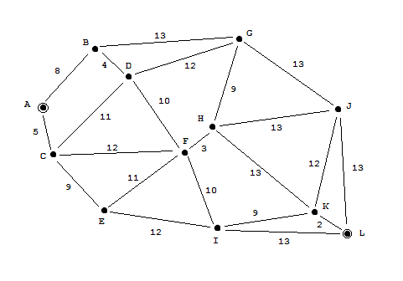Наглядніше дію алгоритму можна побачити на прикладі:

Знайдемо шлях від вершини A до вершини L.

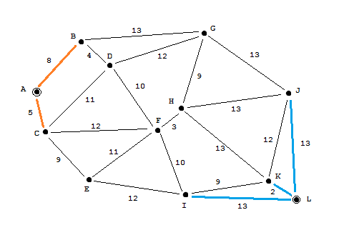**:**

AB=8

AC=5

LJ=13

LK=2

LI=13

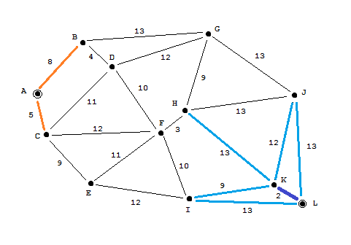

AB=8

AC=5

LJ=13

*LI=13

*LKJ=14

LKH=15

LKI=11

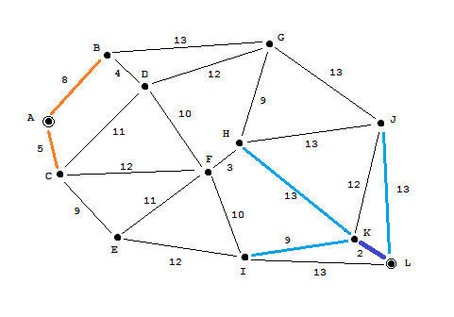

AB=8

AC=5

LJ=13

LKH=15

LKI=11

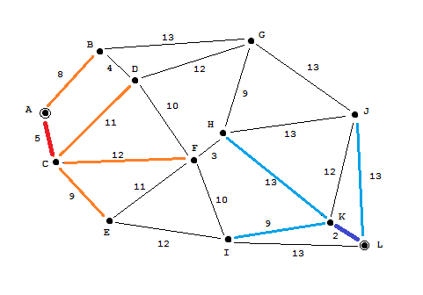

AB=8

LJ=13

LKH=15

LKI=11

ACD=16

ACF=17

ACE=14

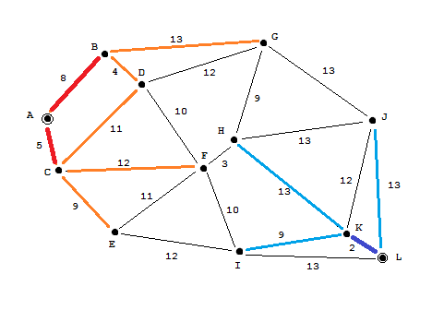

LJ=13

LKH=15

LKI=11

*ACD=16

ACF=17

ACE=14

ABG=21

ABD=12

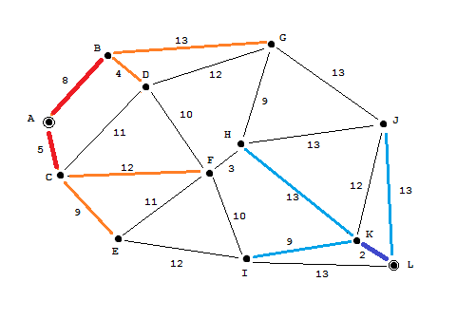

LJ=13

LKH=15

LKI=11

ACF=17

ACE=14

ABG=21

ABD=12

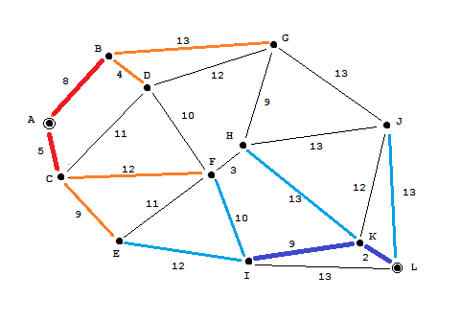

LJ=13

LKH=15

ACF=17

ACE=14

ABG=21

ABD=12

LKIF=21

LKIE=23

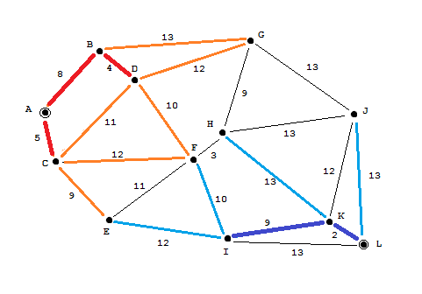LJ=13

LKH=15

ACF=17

ACE=14

ABG=21

LKIF=21

LKIE=23

*ABDG=24

*ABDF=22

*ABDC=23

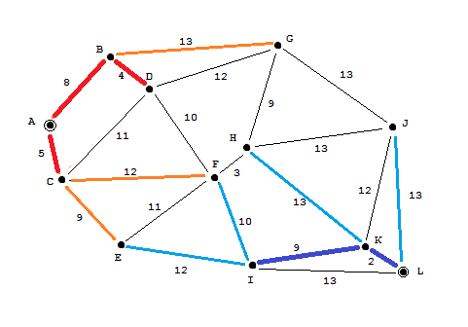

LJ=13

LKH=15

ACF=17

ACE=14

ABG=21

LKIF=21

LKIE=23

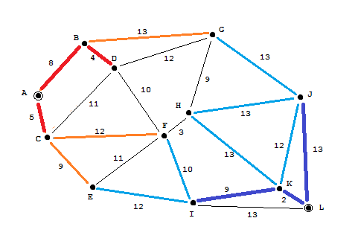

LKH=15

ACF=17

ACE=14

ABG=21

LKIF=21

LKIE=23

LJG=26

*LJH=26

*LJK=25

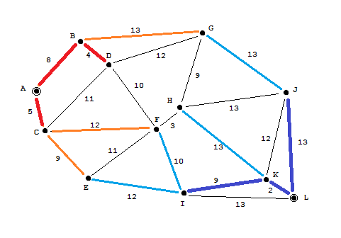

LKH=15

ACF=17

ACE=14

ABG=21

LKIF=21

LKIE=23

LJG=26

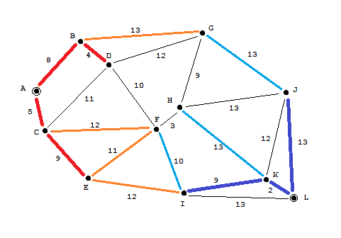

LKH=15

ACF=17

ABG=21

LKIF=21

LKIE=23

LJG=26

*ACEF=25

ACEI=26

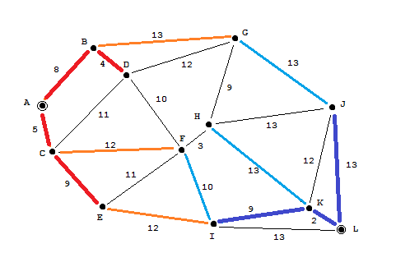

LKH=15

ACF=17

ABG=21

LKIF=21

LKIE=23

LJG=26

ACEI=26

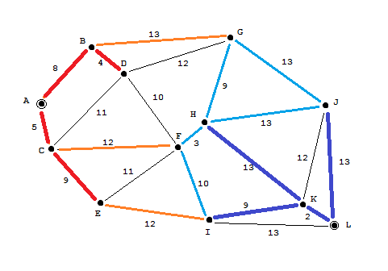

ACF=17

ABG=21

*LKIF=21

LKIE=23

*LJG=26

ACEI=26

*LKHJ=28

LKHG=24

LKHF=18

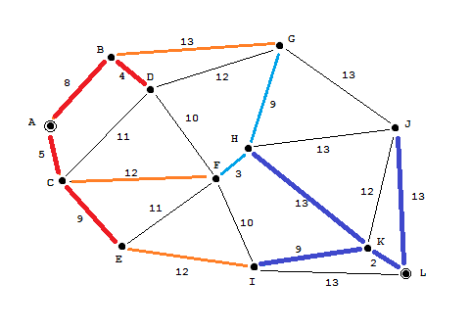

ACF=17

ABG=21

LKIE=23

ACEI=26

LKHG=24

LKHF=18

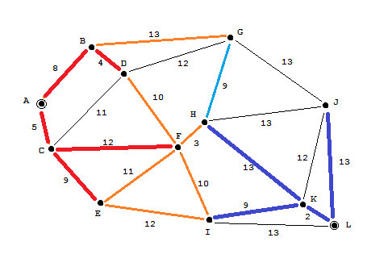

ABG=21

LKIE=23

ACEI=26

LKHG=24

*LKHF=18

*ACFD=27

ACFH=20

*ACFI=27

*ACFE=28

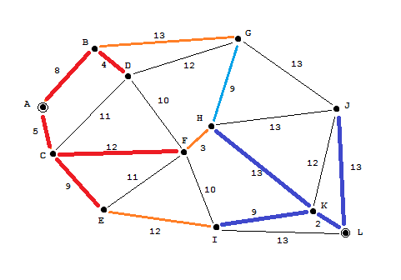

ABG=21

LKIE=23

ACEI=26

LKHG=24

ACFH=20

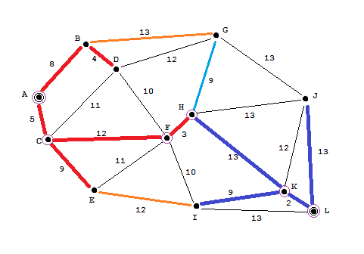

ABG=21

LKIE=23

ACEI=26

LKHG=24

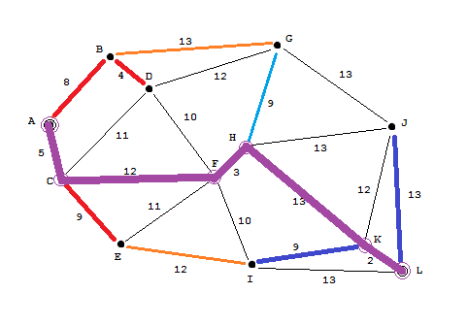

Таким чином, за 18 кроків алгоритм знайшов оптимальний шлях з мінімальним використанням пам’яті.

1. **Реалізація**

Програма дозволяє відкривання файла із заданим графом, завантаження його у пам’ять, візуалізацію та керування відображенням, динамічний вибір початкової та кінцевої вершин, та, звісно ж, bidirectional search.

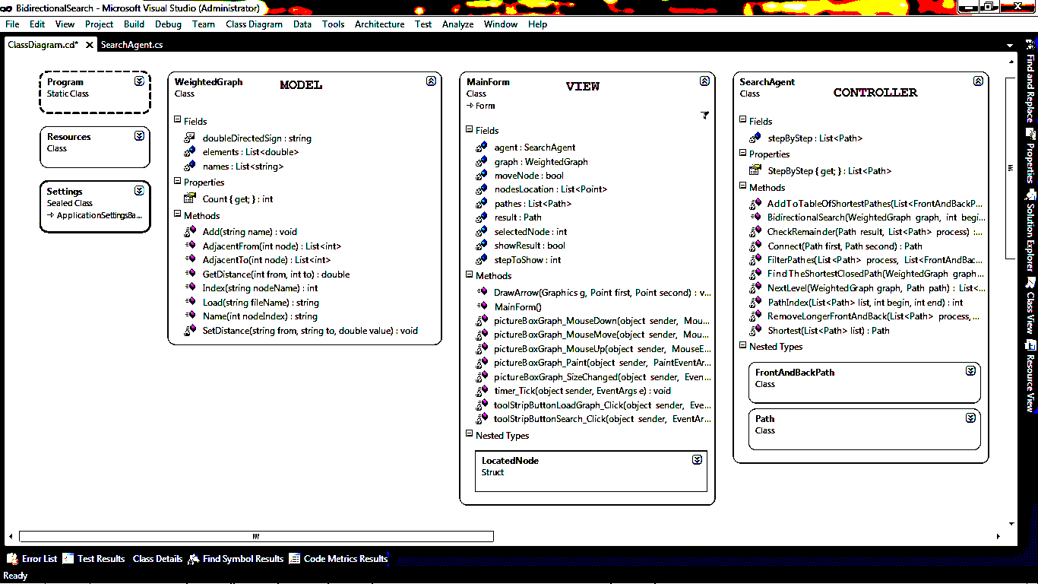

Структурно програма побудована за моделлю MVC. За зберігання та доступ до даних графа відповідає клас WeightedGraph, за візуалізацію та інтеракцію з користувачем – MainForm, за власне алгоритм пошуку – SearchAgent.

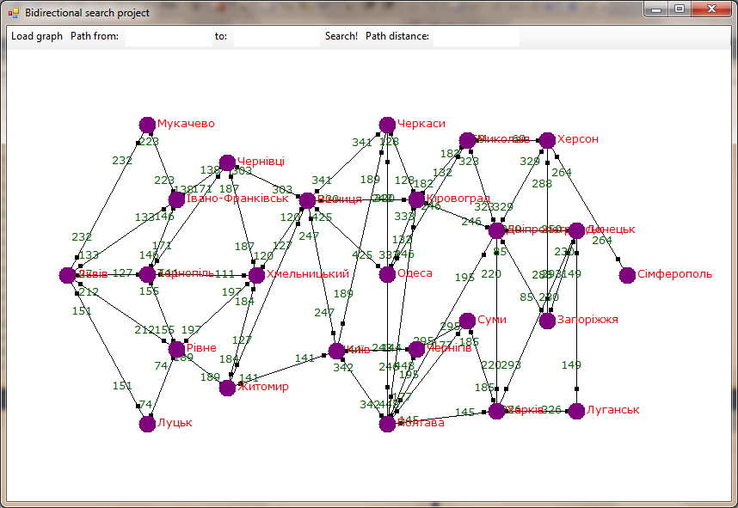

Після завантаження даних з файла view автоматично розставляє вершини порівнево, вписуючи в область вікна. При цьому можна переставити вершини у зручному порядку для покращення видимості. Відображення графа масштабується при будь-якій зміні розмірів вікна.

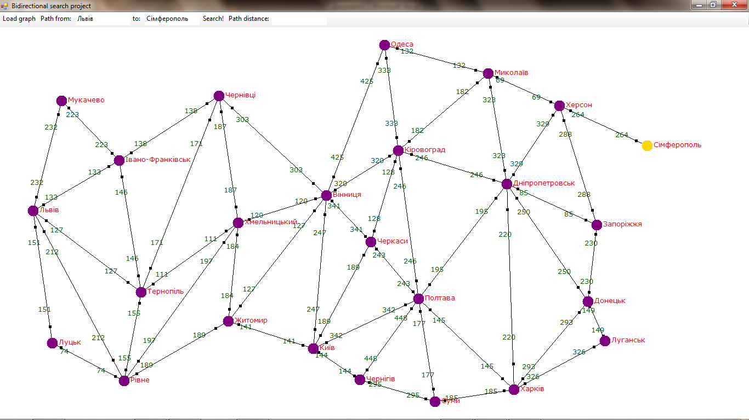

Встановивши початкову та кінцеву вершини шуканого шляху, можемо запускати пошук. Довжина шляху відображається одразу у верхній частині вікна, а процес побудови шляху «розгортається» покроково з інтервалом в одну секунду.

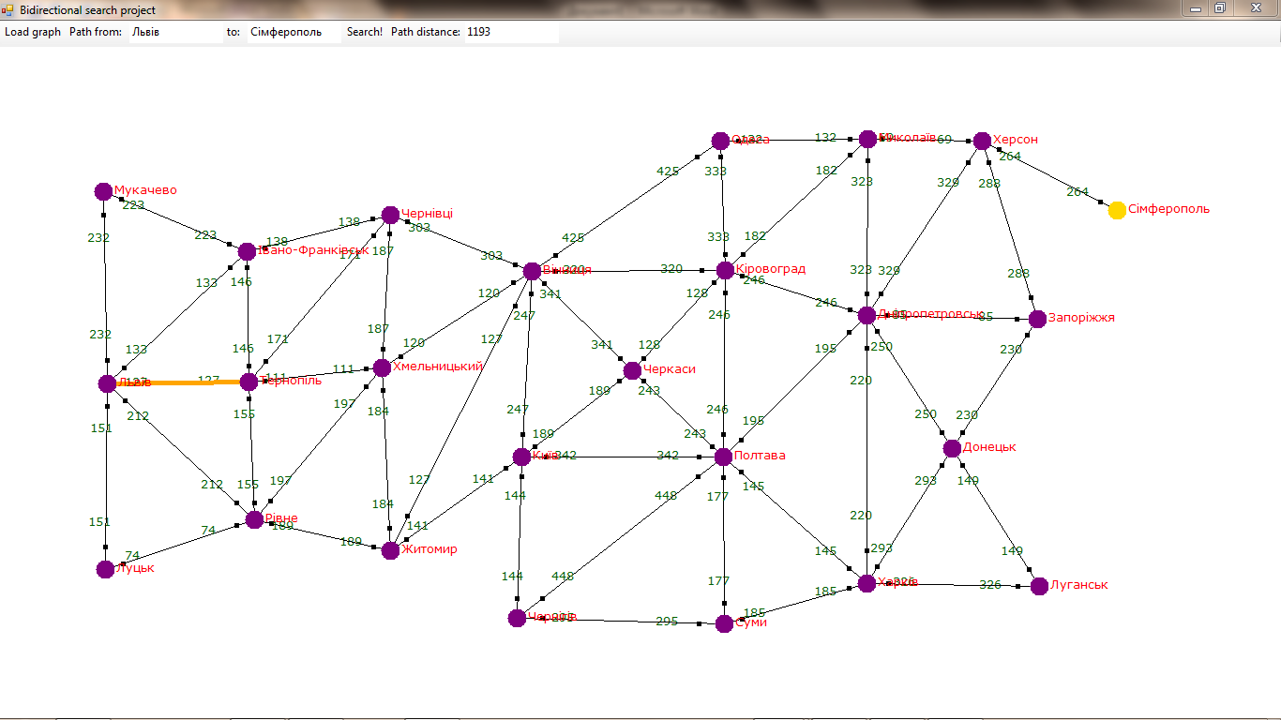

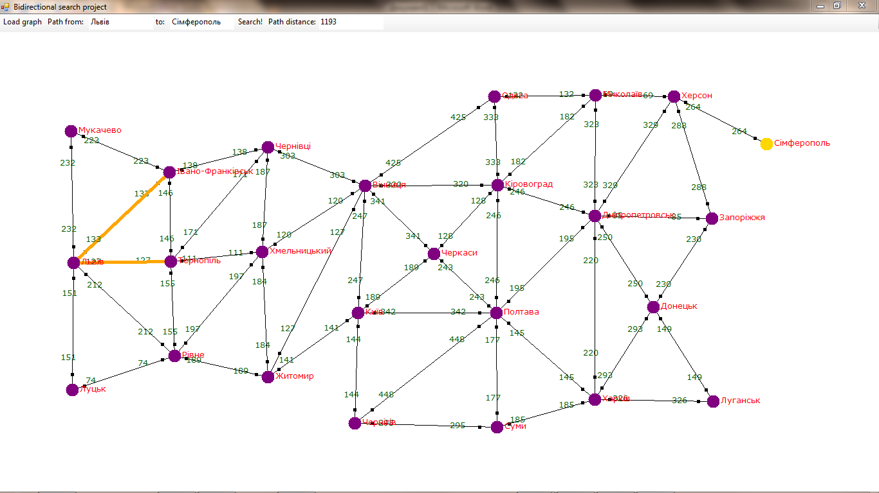

…

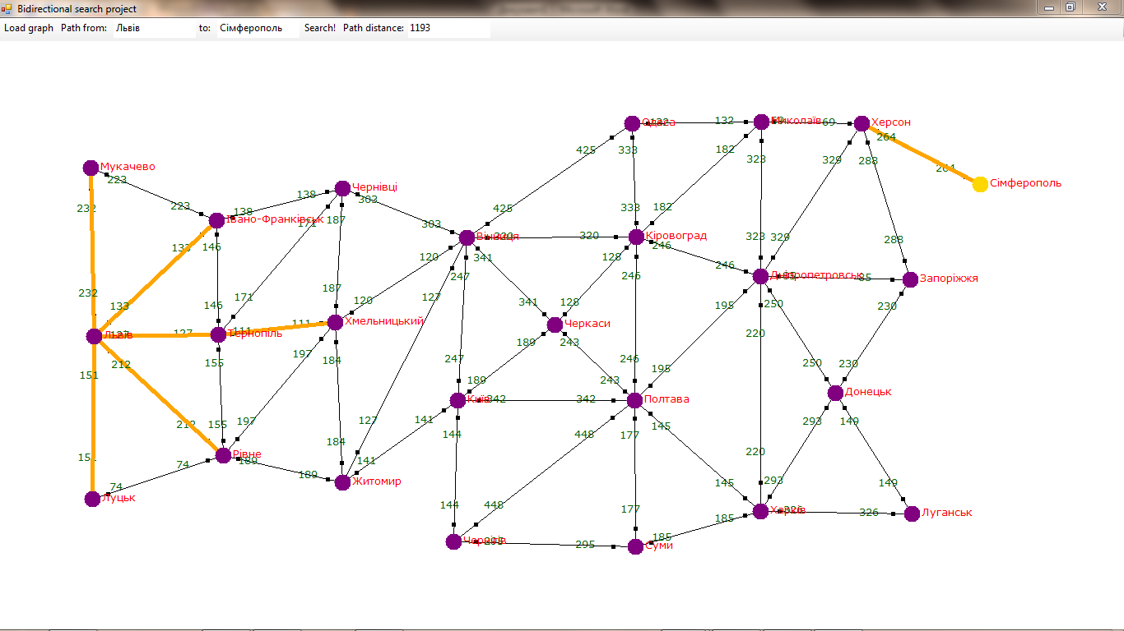

…

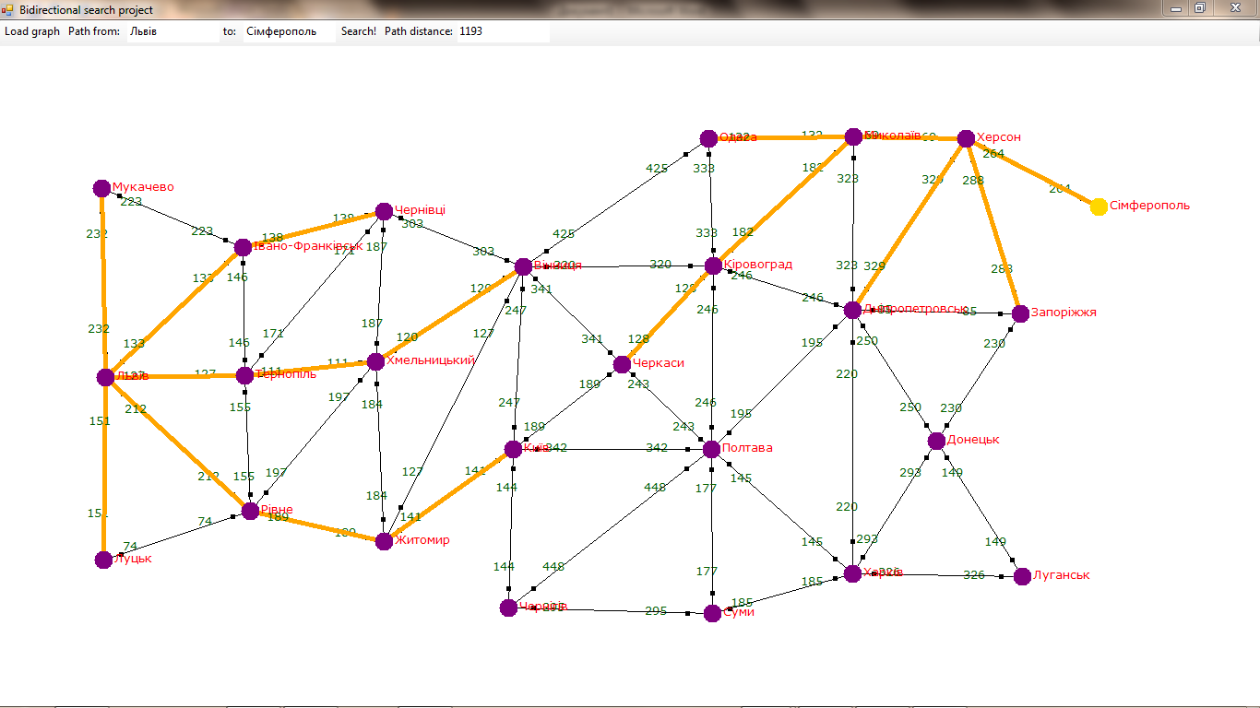

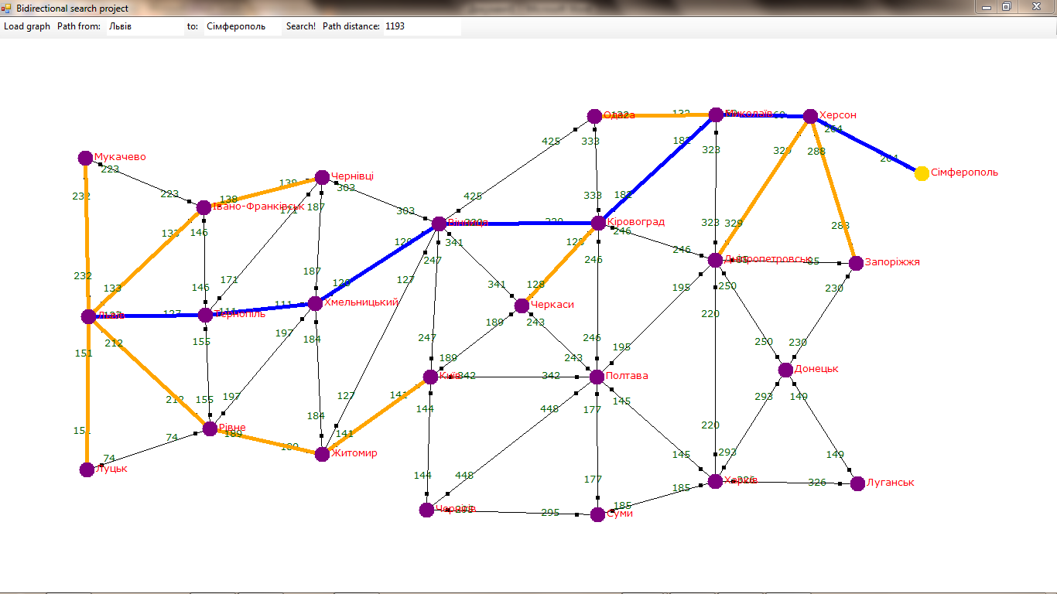

В результаті отримали найкоротший маршрут від Львова до Сімферополя через обласні центри України. Отримана магістральна довжина займає не мало, не багато – 1193 км. Перевіривши маршрут на Google maps, можемо підтвердити його валідність.

1. **Висновки:**

* bidirectional search у більшості випадків – найефективніший алгоритм неінформованого пошуку у зважених графах.
* Програмування алгоритму потребує більше зусиль.
* Алгоритм має найбільшу швидкість, тому може використовуватись у real-time системах для визначення маршрутів (див. всеможливі мережі).

1. **Використана література:**

* Russell S.J., Norvig P. - Artificial Intelligence - A Modern Approach (Prentice Hall, 3rd edition) – 2009
* Люгер Дж. Ф. Искусственный интеллект - 4изд – 2003
* <http://en.wikipedia.org/wiki/Bidirectional_search>